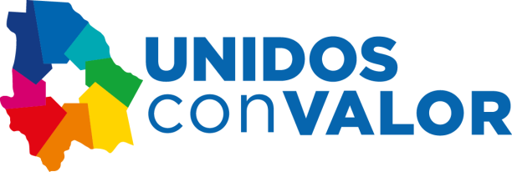

GOBIERNO DEL ESTADO DE CHIHUAHUA
COORDINACIÓN DE COMUNICACIÓN SOCIAL

CCS3506
SIDE 449
Chihuahua, Chih., a 12 de julio de 2018

Viable la extracción de oilgas en Chihuahua: Side
Especialistas encuentran reservas en Ojinaga, Ahumada y Aldama, pero la explotación sería a mediano plazo para dar paso a suficientes estudios
La posibilidad de que Chihuahua se convierta en zona ideal para la extracción del oilgas es latente, pues existen al menos tres regiones en donde la explotación y perforación son una opción, confirmó el director de Energía de la Secretaría de Innovación y Desarrollo Económico (SIDE), Jorge López Uranga.
En su participación durante el “Downstream Seminario para Expendedores de Petrolíferos”, el funcionario señaló que al iniciar la administración se realizó un estudio del perfil energético del estado, del cual presentó un resumen relativo al sector de petrolíferos.
Destacó que en un estudio realizado con anterioridad, se confirmó que la entidad cuenta con reservas con oilgas, las cuales fueron determinadas por tres capas: la primera es la de Ojinaga que se encuentra a 500 metros de profundidad, ocupando la zona entre los municipios de Ojinaga y Coyame.
Mientras que la segunda, denominada “La casita”, se encuentra a 2 mil metros de profundidad, y llega hasta Aldama; la tercera capa ocupa Villa Ahumada y Casas Grandes con una profundidad de 4 mil metros.
“Todo esto indica que Chihuahua sí tiene potencial para una actividad de exploración y perforación de oilgas en el estado”, puntualizó.
Dentro de las actividades de este seminario, se desarrollaron pláticas con temas relevantes para el sector petrolífero como: “Inducción al Sistema de Administración de Seguridad Industrial, Seguridad Operativa y Protección al Ambiente (SASISOPA)”, impartida por el experto en Seguridad Industrial de la compañía Verigas, Antonio Álvarez.
Por otra parte, el presidente de la Asociación Latinoamericana de Petróleo y Gas (LAOGA), Raymundo Platas Merino, expuso el tema “Operación y Regulación Legislativa de Petrolíferos”.
Este foro lo respalda la Dirección de Energía de la Secretaría de Innovación y Desarrollo Económico (SIDE), en colaboración con la Unión Norte de Empresarios Gasolineros (UNEGAS), la Asociación Latinoamericana de Petróleo y Gas (LAOGA), y CIRCLE K.

